SUD6502984 | 241 500 € H.A.I.  Honoraires d'Agence Inclus à la charge de l'acquéreur : 0  Soit 230 000 € Honoraires d'Agence exclus

Détails |  | Région MARTEL
DPE:  - Consommation énergétique (en énergie primaire):  - Emission de gaz à effet de serre:  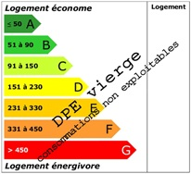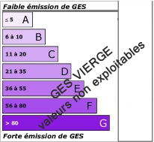 |  | Les informations sur les risques auxquels ce bien est exposé sont disponibles sur le site Géorisques www.georisques.gouv.fr  Surface habitable : 137 m² Surface terrain : 1800 m² Nombre de chambres : 3 Surface du séjour : 28 m²  Etat : A rafraîchir Année de construction : Style : Taxe Fonc. : Chauffage : Aucun

PLEIN SUD  l'agence immo  2 place Doussot - 46200 SOUILLAC  www.pleinsudimmo.fr  contact@pleinsudimmo.fr - 06 24 22 26 21  Rcs Cahors 807 882 477 Carte pro n° PCI 4601 2018 000 023 899 délivrée par la CCI du Lot |  |  | 
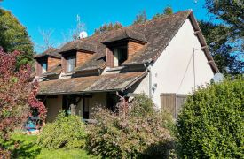 |  | 